# 2025年涟水县公安局警务辅助人员招聘公告（一）

因工作需要，根据《江苏省公安机关警务辅助人员管理条例》有关规定，涟水县公安局计划面向社会公开招聘87名警务辅助人员，现将有关事项公告如下：  
**一、招聘岗位**

本次招聘的警务辅助人员，主要从事巡逻防控、维稳处突、综合辅助等警务辅助类工作，不具有人民警察和公务员身份，不具有事业编制人员身份，不独立行使人民警察职权。

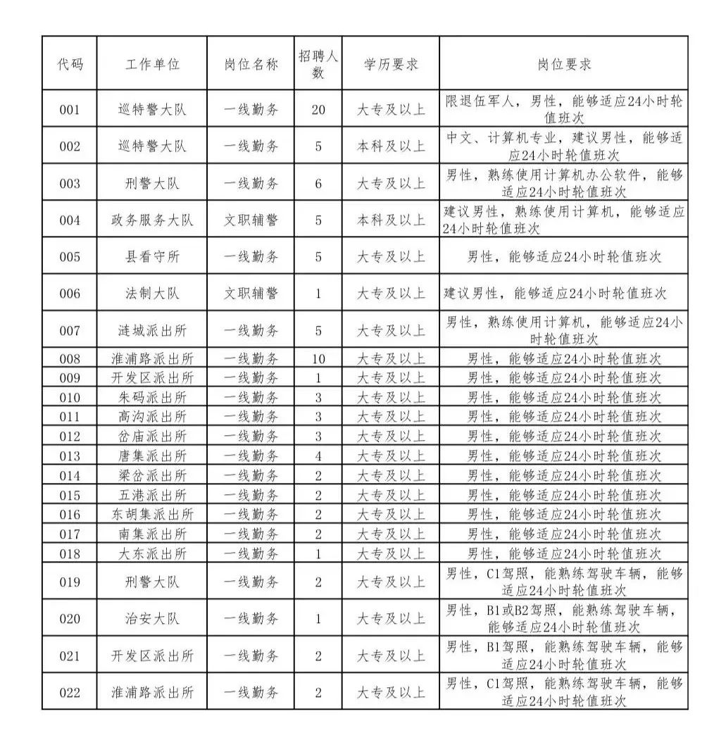

**二、报考条件**

**（一）基本条件**

1.具有中华人民共和国国籍，拥护宪法，拥护中国共产党领导和社会主义制度；

2.年龄在18周岁以上、30周岁以下（1994年1月13日至2007年1月17日期间出生）；

3.品行端正，诚实守信，志愿从事公安警务辅助工作，具有较强的吃苦耐劳和忠诚奉献精神，能够适应24小时轮值班次；

4.身体健康、体貌端正，无文身，无精神病史，同时应具备适应岗位要求的其他身体条件；

5.为涟水县户籍或为涟水县生源，全日制本科及以上学历不受户籍限制；

6.非曾聘用为本县公安机关警务辅助人员后离职人员；

7.非本县在职警务辅助人员。

**（二）有下列情形之一的，不得报考**

1.曾被追究刑事责任或者涉嫌违法犯罪尚未结案的；

2.编造、散布有损国家声誉、反对党的理论和路线方针政策、违反国家法律法规信息的；

3.曾因吸毒、嫖娼、赌博等受到处罚的；

4.曾被行政拘留、司法拘留或收容教育的；

5.曾被吊销律师、公证员执业证书的；

6.曾因违法违纪，被开除公职、开除军籍或者因违纪违规被辞退解聘的；

7.从事警务辅助工作合同期未满擅自离职的；

8.本人以及直系亲属从事或参与经营与公安机关管理有关的娱乐服务场所行业的；

9.有较为严重个人不良信用记录的；

10.本人或家庭成员、主要社会关系人曾参加非法组织、邪教组织或者从事其他危害国家安全活动的；

11.家庭成员或主要社会关系人正在服刑或正在接受调查的；

12.根据国家和省有关规定，不适合从事警务辅助工作的其他情形。  
**三、招聘程序和方法**

 招聘工作坚持公开、公平、公正的原则，面向社会择优聘用。

**（一）招聘职位查询**

招聘简章、计划职位、资格条件等信息可通过以下途径查询：涟水警方微信公众号（lianshuijingfang）。

**（二）报名及资格审查**

考生通过现场报名（附件一：自行下载打印报名表并填写完整），由涟水县公安局进行资格审核，审核通过后发放准考证。

1.报名及审核时间：2025年1月13日-1月17日上午8:30-11:30、下午14:00-17:30；

2.报名地址：涟水县公安局老大楼（红日大道16号）法医鉴定室，每人限填报一个岗位；

3.审核材料：报名人员报名时如实提供本人有效身份证、户口本、毕业证书（大专及以上学历还需要提供学信网学历在线验证报告）、退伍军人证明、各类技术职称证书、驾驶证等有效证件复印件各一份，一寸近期免冠照片1张，并提供中国人民银行出具的近期《个人信用报告》等材料原件；

对不能按上述要求提供有效证件的、提供虚假信息的，以及资格审核不合格的人员，取消报名资格。

**（三）体能测试**

报名成功人员应携带准考证、有效期内的二代身份证，按照规定的时间到规定地点参加体能测试。体能测试总成绩为100分，60分及以上为合格。

体能测试共四个项目：纵跳摸高、10米*4往返跑（占30%）、1000（800）米跑（占40%）、俯卧撑（仰卧起坐）（占30%）。四个项目全部合格的，方可进入笔试，按照以上比例计算体能测试成绩；任一项目不合格的，体能测试即不合格，不得进入下一环节。体测成绩占总成绩的30%。

测试项目合格标准等具体要求详见附件二。

测试时间及地点：时间另行通知，地点为涟水县体育场（涟水县涟城街道天下景城小区东侧）。

**（四）笔试**

体能测试结束后，成绩合格人员应携带准考证、有效期内的二代身份证，按照规定的时间和地点参加笔试。

笔试科目为《综合知识和能力素质》，笔试不指定复习用书，笔试总分为100分，占总成绩的30%。

笔试时间、地点另行通知。

**（五）面试**

应聘人员笔试、体测总成绩从高分到低分顺序，按岗位实际招聘人数3倍的比例，确定参加面试人选。面试总分100分，占总成绩40%，面试成绩当场通知考生。

1.面试采取结构化方式进行；

2.面试具体时间、地点另行通知。

**（六）体检**

1. 按照笔试、体测和面试成绩所占的比例计算合成总成绩；按考生合成总成绩从高分到低分顺序及岗位实际招聘人数1：1的比例确定进入体检人选（总成绩相同的取面试成绩高者）；

2.体检参照修订后的《公务员录用体检通用标准（试行）》执行，因应聘人员个人原因或体检不合格等导致岗位出现缺额时，按照合成总成绩从高分到低分顺序依次递补；

3.体检时间、地点另行通知，费用由考生自行承担。报考者应保持通讯畅通，以便接收通知，无法联系者视为自动放弃。

**（七）政审、公示和录用**

1.体检合格人员由县公安局组织考察，因应聘人员个人原因或考察不合格等原因造成缺额的，从考生中依次递补；

2.政审合格并经公示无异议的，与聘用人员签订劳动合同，并按照相关规定组织培训，到指定岗位工作；

3.拟聘用人员无正当理由在规定时间内不报到的，取消聘用资格。  
**四、聘用及相关待遇**

首次签订劳动合同期限为2年，其中试用期为2个月。试用期满经考核合格，予以转正；试用期满考核不合格或不能胜任岗位的，予以解除劳动关系。

工资待遇参照涟水县公安局警务辅助人员现有工资水平执行，按照国家规定为聘用人员缴纳社会保险和住房公积金。

被聘用人员如与原单位发生人事（劳动）争议等事项，均由本人负责协商解决。  
**五、纪律与监督**

招聘流程截止前，报考者须保持通讯畅通，耐心等待电话或短信通知，且须在收到信息后，及时回复。因不接听电话、不看短信、手机屏蔽群发短信等导致错过相应招聘程序的，所有责任由考生本人承担。凡在规定时间内，未按有关通知参加体能测试、笔试、面试、体检、岗前培训的，均视为无故放弃招聘。

招聘实行自律原则，即应聘人员要对自己所提交信息的真实性负责。提供虚假信息材料，一经查实或造成后果的，将取消报名、考试资格或解除劳动关系，并依法追究责任。

为确保公平公开、竞争择优，坚决杜绝不正之风，警务辅助人员的招聘工作主动接受社会各界的监督，特设立监督举报电话：0517-82960037。  
**六、咨询电话**

报考者对岗位、专业、学历、资格条件等信息需要咨询的可拨打咨询电话：0517-82960512；

咨询时间：

工作日8:30-11:30

14:00-17:30。  
**七、其它**

本公告由涟水县公安局负责解释。

涟水县公安局

2025年1月8日

**附件一：** 涟水县公安局警务辅助人员报名表

https://kdocs.cn/l/csGfO8kiRaqA

**附件二：**

**体能测试项目及具体标准如下：**

|  |  |  |
| --- | --- | --- |
| 项目 | 标准（男） | 标准（女） |
| 纵跳摸高 | ≥265厘米 | ≥230厘米 |

|  |  |  |  |  |  |  |
| --- | --- | --- | --- | --- | --- | --- |
| 分值 | 男子 | | | 女子 | | |
| 1分钟 俯卧撑 | 1000米跑 | 10米×4 | 1分钟 仰卧起坐 | 800米跑 | 10米×4 |
| 100 | 50 | 3′30″ | 11″0 | 45 | 3′35″ | 12″0 |
| 95 | 40 | 3′40″ | 11″3 | 40 | 3′45″ | 12″3 |
| 90 | 35 | 3′50″ | 11″6 | 36 | 3′55″ | 12″6 |
| 85 | 27 | 4′10″ | 11″9 | 33 | 4′05″ | 12″9 |
| 80 | 26 | 4′15″ | 12″2 | 31 | 4′10″ | 13″2 |
| 75 | 25 | 4′20″ | 12″5 | 29 | 4′15″ | 13″5 |
| 70 | 24 | 4′25″ | 12″8 | 27 | 4′20″ | 13″8 |
| 65 | 23 | 4′30″ | 13″1 | 25 | 4′25″ | 14″1 |
| 60 | 22 | 4′35″ | 13″4 | 23 | 4′30″ | 14″4 |

（注：成绩在两个时间段之间的，取较慢时间对应的分数为最后得分。）

**【体能测试要求】**

1.考生严禁携带手机等其他与测试无关的物品进入体能测试场地（饮用水除外）。

2.考生需穿着适合体能测试的运动鞋和服装。测试前做好充分热身准备，尽量避免在测试中受伤。

3.考生在测试现场要服从工作人员管理、监督和检查，发现冒名顶替、弄虚作假等作弊行为，取消测试资格。

4.考生须根据本人身体状况，量力而行，若因身体健康原因或患有器质性疾病不宜参加体能测试的，可以选择放弃参加体能测试，若因本人原因发生人身意外，由考生本人承担。

5.考生在参加体能测试过程中，感觉本人身体不适的，可以随时退出体能测试，否则由此产生的后果由考生本人自负。